DISTRIBUCIÓN ESPACIAL DE CONCENTRACIONES DE ARSÉNICO TOTAL, pH y TEMPERATURA EN LA LAGUNA DE PAPALLACTA
SPATIAL DISTRIBUTION OF TOTAL ARSENIC CONCENTRATIONS, pH AND TEMPERATURE IN LAGUNA OF PAPALLACTA
Gissela Jácome¹, Erika Murgueitio Herrera ^{2,3}*, Cesar Leiva³

¹Consultora Privada, Ecuador, gissesja@gmail.com
²Centro de Nanociencia y Nanotecnología, Universidad de las Fuerzas Armadas ESPE, Av. Gral. Ruminahui
s/n, Sangolqui P.O. Box 171-5-231B, Ecuador
³Departamento de Ciencias de la Tierra y de la Construcción, Universidad de las Fuerzas Armadas ESPE, Av.Gral. Ruminahui s/n, Sangolqui P.O. Box 171-5-231B, Ecuador; esmurgueitio@espe.edu.ec; caleiva@espe.edu.ec;

* Autor de correspondencia: Universidad de las Fuerzas Armadas-ESPE, esmurgueitio@espe.edu.ec
Recibido: 17 de diciembre de 2024 / Aceptado: 02 de abril de 2025
__________________________________________________________________________________
RESUMEN

El objetivo de esta investigación fue determinar la distribución espacial de las concentraciones de arsénico total en la laguna de Papallacta, utilizando el método probabilístico de Kriging. La metodología consistió en la toma de muestras de agua en distintos puntos de la laguna, registrando sus respectivas ubicaciones geográficas. Posteriormente, se caracterizaron las muestras mediante la evaluación de los parámetros pH y temperatura, empleando un medidor multiparamétrico. Con esta información, se generó una base de datos georreferenciada de los parámetros físico–químicos de las muestras, que fue utilizada como insumo principal en el software R. Este programa permitió desarrollar un estudio geoestadístico compuesto por tres fases principales: 1) Análisis exploratorio de datos, donde se obtuvieron los estadísticos descriptivos, así como diagramas de caja y de dispersión de las variables analizadas, 2)Análisis estructural, en el que se calcularon los variogramas experimentales y se ajustaron a modelos teóricos para cada variable, 3) Fase de predicción, que utilizó un interpolador para estimar los valores de arsénico, pH y temperatura en zonas no muestreadas. Los resultados permitieron generar modelos predictivos de la distribución espacial de arsénico, pH y temperatura en la laguna. Se recomienda utilizar estos mapas como herramienta de referencia en estudios de caracterización de parámetros físico-químicos y contaminantes en otras lagunas o cuerpos de agua similares.

Palabras clave: arsénico; variograma; geoestadística; predicción; interpolación.

ABSTRACT

The objective of this research was to determine the spatial distribution of total arsenic concentrations in the Papallacta Lagoon using the probabilistic Kriging method. The methodology involved collecting water samples from various points in the lagoon and recording their geographic coordinates. The water was then characterized by measuring pH and temperature using a multiparameter meter. With this data, a georeferenced database of the physicochemical parameters of the samples was created, which served as the primary input for the R software. Using this software, a geostatistical analysis was conducted in three main phases: 1) Exploratory data analysis, which included calculating descriptive statistics and generating box plots and scatter plots for the variables studied, 2) Structural analysis, where experimental variograms were computed and fitted to theoretical models for each variable.3) Prediction phase, in which an interpolator was used to estimate the values of arsenic, pH, and temperature in unsampled areas. The results of the study led to the development of predictive models for the spatial distribution of arsenic, pH, and temperature in the lagoon. These maps are recommended as valuable tools for future studies on the characterization of environmental physicochemical parameters and contaminants in other lakes or lagoons.

Keywords: arsenic; variogram; geostatistics; prediction; interpolation.
__________________________________________________________________________________

- INTRODUCCIÓN
El Arsénico se encuentra distribuido abundantemente en la naturaleza y puede encontrarse en el aire, agua y suelo pues este elemento puede liberarse al ambiente por algunos procesos agrícolas e industriales. Este elemento puede estar en dos estados orgánico e inorgánico, en estado inorgánico es más peligroso que en estado orgánico (Instituto Nacional del Cáncer, 2015). Este elemento es uno de los más nocivos que se pueden encontrar, debido a lo cual la exposición de este a los humanos resulta peligrosa. Los seres humanos pueden estar expuestos al Arsénico mediante tres vías principales: por inhalación de aire, por absorción dérmica, por ingestión de alimentos y agua. La principal vía de exposición al Arsénico es a través de alimentos y agua (Medina Pizzali, Robles, Mendoza, & Torres, 2018).
Existen varios reportes sobre exposición al Arsénico por agua de consumo humano, varios de estos casos podemos verlos en Argentina, Chile, México, El Salvador, Nicaragua, Perú, Bolivia, España, Tailandia, China; se debe resaltar que la Organización Mundial de Salud (OMS) categorizó al Arsénico como un elemento químico nocivo para la salud pública (FLUENCE, 2018).
También existen algunos estudios sobre el contenido de Arsénico en aguas geotérmicas, subterráneas, sedimentos de algunas regiones o provincias del Ecuador. Por ejemplo, en la región andina Centro-Norte se encontró Arsénico, estos resultados muestran que el Arsénico total en aguas geotérmicas tiene un rango 2 μg/L a 969 μg/L (Cumbal, y otros, 2009).
En particular al estudiar la laguna de Papallacta, esta suministra la sexta parte de agua a la población de Quito y Papallacta; los habitantes de Papallacta que en su mayoría es una población totalmente rural dependen del agua y alimento de esta zona que debido al consumo cotidiano de agua con presencia de Arsénico se encuentran expuestos a un riesgo real de contaminación (EcoFondo Ecuador, 2015).
Otro caso de contaminación con Arsénico es el caso de las aguas naturales de la Laguna Papallacta, sitio donde ocurrió un derrame el 8 de abril del 2003 producido por la construcción del OCP el cual puso en peligro el agua de Quito. Este accidente se debió a una rotura del SOTE que produjo un derrame de crudo en la reserva Cayambe Coca, la misma que afectó a la laguna de Papallacta cubriendo cerca de la mitad de su extensión (Weemaels, 2003).
Debido a este problema latente de contaminación en los años 2006-2009 se realizaron algunos proyectos; uno de estos trabajos fue realizado por el CEINCI (Centro de Investigaciones Científicas), hoy llamado CENCINAT (Centro de Nanociencia y Nanotecnología), proyecto en donde se encontró que las concentraciones de Arsénico en Laguna de Papallacta fueron entre 390 y 670 μg/L y entre 39 a 10.560 μg/L en las aguas termales y ríos (Oilwatch Latino América, 2006).
Los Sistemas de Información Geográfica (SIG) son programas informáticos que obtienen, almacenan, procesan, analizan y manipulan varios tipos de datos que poseen posicionamiento espacial (ubicación geográfica). Estos datos son utilizados frecuentemente para generar mapas o coberturas las mismas que al combinarse ayudar a caracterizar o saber el comportamiento de las diferentes variables que intervienen en este proceso. Recientemente investigadores han empezado a utilizar los sistemas geográficos como herramientas para la caracterización, predicción, estimación o creación de modelos que muestren la distribución geográfica de una variable (Niño, 2008).
La primera fase de este estudio Geográfico es el Análisis Exploratorio de datos (EDA), proceso en donde se ejecuta un estudio descriptivo de los datos de la variable de estudio analizando los estadísticos básicos (medidas de localización) y representaciones gráficas diferentes que ayudarán a localizar datos anómalos y los patrones del comportamiento regular de la variable (Chica Olmo,2003).
Además, cabe mencionar que esta fase posee un gran peso en el estudio Geoestadístico pues al efectuar la prueba cualitativa y examinar parámetros como gráficos, forma de distribución, medidas descriptivas se establecerán el cumplimiento o no de las hipótesis o requisitos mínimos para la aplicación de la Geoestadística (Leiva, 2014).
Existe gran cantidad de métodos gráficos ocupados para el Análisis exploratorio de datos (EDA) en los últimos años. Estas representaciones gráficas son consideradas métodos gráficos efectivos cuando al ser evaluadas y valoradas poseen capacidad de análisis y características de distribución espacial (alisado y asperezas). Una de las características de distribución espacial es la propiedad de alisado; cualidad global cuyo campo temporal expresa medidas de tendencia central de la variable (media, moda, mediana) y dispersión de observaciones georreferenciadas de la variable con correlación espacial. Otra propiedad son las asperezas de distribución; cualidad local que se refiere a todos los datos ubicados a una distancia de un elemento con propiedades de alisado, un ejemplo de estas características son las observaciones anómalas. Las representaciones gráficas se dividen en alisados (diagramas de tallo y hoja e histogramas) y asperezas (gráficos de dispersión y diagrama de caja). Una nueva manera de clasificación para procesos de Análisis exploratorio de datos es la consideración de dos aspectos importantes como: los procesos de representación de distribución espacial y específicos de visualización de la variable de estudio con unificación espacial (global, local y multivalente) (Chasco Yrigoyen, 2003).
El Análisis estructural o variográfico, es la fase en donde se examina la correspondencia que concurre entre la variable con su posición geográfica y la continuidad espacial de la misma por medio de la función de correlación espacial creada en esta etapa. Además, en este paso se generan gráficos de dispersión de la variable con respecto a sus coordenadas, semivariogramas experimentales que serán ajustados a modelos teóricos pues estos no poseen una función matemática que los defina; los semivariogramas muestran la variabilidad espacial que gobierna la variable de análisis (Guerra, Gómez, González, & Zambrano, 2006).
El semivariograma o variograma es considerado como la base de la Geoestadística, función intrínseca aleatoria que muestra la porción promedio espacial cuadrática de los valores numéricos de la variable a una longitud denominada h (Jiménez Espinosa, 2003). La función 2γ(h) es considerada como variograma, la cual aplicando la definición matemática de la varianza en función de un valor deseado de una variable aleatoria (Ver ecuación 1,2,3 4,5):
$$2γ\left(h\right)=V(Z\left(x+h\right)-Z\left(x\right))$$ | (01)
$$=E((Z\left(x+h\right)-Z({x))}^{2}-(E(Z\left(x+h\right)-Z({x))}^{2}$$ | (02)
$$(E\left(Z\left(x+h\right)-Z\left(x\right)\right)=0$$ | (03)
$$(E\left(Z\left(x+h\right)-Z\left(x\right)\right)=0$$ | (04)
$$=E((Z\left(x+h\right)-Z({x))}^{2}$$ | (05)
La función variograma o semivariograma cuando es divida a la mitad representa la función semivarianza γ̅(h), caracterizada por mantener la correspondencia espacial de la variable. función semivarianza es calculada a través del semivariograma experimental del estudio utilizando la técnica de momentos para su obtención por medio (Ver ecuación 6)

$$\overline{γ\left(h\right)=\frac{Σ(Z\left(x+h\right)-Z({x))}^{2}}{2n}}$$ | (06)

Siendo Z(x) el valor de la variable en una posición x, Z(x + h) será el valor de la variable de otra muestra cercana a x y separada a una distancia h, n es el número de parejas alejadas por la misma distancia h.
El método de Interpolación Kriging es un conjunto de pasos intensivos del procesador. La velocidad al efectuar esta herramienta dependerá de la cantidad de puntos en el dataset de entrada y del tamaño de la ventana de búsqueda; los valores altos indican que es necesario más datos. El kriging universal reconoce que existe un elemento estructural presente y que la tendencia local varía de una localización a otra (ESRI, 2019)
El Kriging Ordinario es un predictor insesgado espacial basado en la correlación espacial de la propiedad. Además, es método de predicción que genera modelos continuos en base a datos discretos los cuales son estacionarios sin tendencia y suponen una media desconocida, pero de valor constante. El Kriging Ordinario manipula los datos para eliminar la tendencia y proveer medidas estadísticas o medidas de error (Delgado & Martínez, 2015).
El Kriging universal es interpolador que crea mapas de contornos tomando como base puntos conocidos ubicados en una malla irregular con una tendencia evidente, asume una covarianza conocida para expresar una correlación de puntos vecinos (Warnes, 1986). Además, podemos decir que el Kriging Universal es un predictor local aplicado a los datos para minimizar el error de estimación de los puntos a predecirse, identifica de manera cuantitativa y cualitativa los datos estimando la semi-varianzas y semivariogramas obtenidos para ser utilizados en la interpolación (Burgess & Webster, 1980).
Para la validación del modelo, esta fase se ejecutada la predicción de los valores de la variable en lugares desconocidos y la validación de dichos puntos para lo se efectúa la eliminación de los datos obtenidos del semivariograma y se estima los valores a partir del semivariograma ajustado obteniendo así los valores predicción de los puntos nuevos y sus respectivos de errores de predicción (Guerra, Gómez, González, & Zambrano, 2006).

- METODOLOGÍA

DESCRIPCIÓN DEL ÁREA DE ESTUDIO

La laguna Papallacta se encuentra localizada en la Parroquia Papallacta perteneciente al Cantón Quijos de la Provincia de Napo. Se encuentra localizada en la vía Quito Papallacta-Baeza, dos kilómetros antes de llegar a la población de la Parroquia Papallacta y dos horas al este de la ciudad de Quito; su ubicación geográfica es 00°22’10” latitud (sur) y 78°10’06” longitud (oeste) (Galarza Álvarez, 2014) (Murgueitio et al 2024).

MUESTREO
Se realizaron tres muestreos en épocas de sequía y de lluvia, en la laguna de Papallacta , con la ayuda del GPS Mobile Mapper Field Spectra 20 se ubicaron los puntos geográficos de 75 muestras de agua recolectadas. Para la recolección se utilizó un batómetro Estas muestras fueron recolectadas en botellas de plástico de 500 ml seguidamente fueron etiquetadas, almacenadas en un cooler de espuma flex y finalmente fueron transportadas al Centro de Nanociencia y Nanotecnología (CENCINAT) ubicada en la Universidad de las Fuerzas Armadas “ESPE”, se aplicó la norma técnica ecuatoriana para calidad del agua, muestreo, manejo y conservación de muestras (NTE INEN 2169:2013). También, se aplicó la técnica de muestreo probabilístico aleatorio simple para que todas las muestras seleccionadas al azar tengan la misma oportunidad de ser escogidas; demostrando que todas tienen la misma oportunidad de ser elegidas, además estas muestras deben representar todas las características o propiedades del conjunto del cual van a ser extraídas es decir deberán ser representativas (Peliza Ancallay, 2010). (Ver Figura 1)

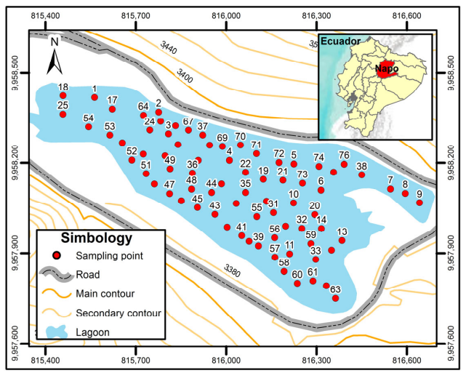
Figura 1. Mapa de ubicación de la zona de estudio

RECOPILACIÓN Y GENERACIÓN DE UNA BASE DE DATOS
Para la determinación de parámetros fisicoquímicos: para la temperatura (método 2550), el potencial de hidrógeno (método 2550) y el potencial de hidrógeno (método 2550 4500-H+ B), se utilizó el equipo multiparamétrico HQ 30 d. Además, para los sulfatos (método 4500 SO₄=), los nitratos (método 4500 NO₃- B) y la turbidez (método nefelométrico 2130 B), se emplearon diversos métodos, según se describe en el Manual de Métodos Estándar para el Examen de Agua y Aguas Residuales (APHA, 1992), realizados con un espectrofotómetro con lámpara UV/Visible (Hach modelo Specord S600, Analytic Jena, Turingia, Alemania). Para la determinación total de arsénico, se utilizó un espectrómetro de absorción atómica (EAA) Perkin Elmer AAnalyst 800 de Shelton, Connecticut, EE. UU., con su sistema de inyección FIAS y el software Perkin Elmer WinLab32 para AA, versión 7.4.1.0730 (2014) AA Winlab. Para este proceso, se empleó la metodología 3500 B para arsénico, según la sección 3114, descrita en el Manual de Métodos Estándar para el Análisis de Agua y Aguas Residuales (APHA, 1992). Se realiza una curva de calibración con mantenimiento técnico anual.
Esta base de datos georreferenciada muestra una estructura con varios campos como: número de muestra, coordenada UTM Este (m), coordenada UTM Norte (m), concentración de arsénico (μg/l), concentración de arsénico (mg/l), pH, temperatura (°C); esta base fue subida en formato.csv al programa Arcmap y mediante herramientas propias del mismo se logró transformar estos datos en shapes de puntos de las concentraciones de arsénico, pH y temperatura con sus respectivas coordenadas.
Para ejecutar este modelo geoestadístico, se procedió a separar la base de datos geográfica generada por dos grupos mediante el comando data.ids de la librería Caret del software R, esta librería efectuó un sorteo al azar separando las muestras. El primer conjunto (65 puntos) se empleó para efectuar el estudio estadístico, estimar el variograma y crear el modelo; el segundo conjunto (11 puntos) fue ocupado para la verificación, comparación de los datos del modelo de predicción con los datos obtenidos en campo.
Se empleó el método de kriging para generar superficies continuas de predicción de arsénico, pH y temperatura. Las variables auxiliares (pH y temperatura) fueron seleccionadas por su correlación significativa con el arsénico (coeficiente de Pearson > 0.7). El modelo fue validado eliminando un subconjunto de puntos, estimando sus valores con el modelo y comparando los errores de predicción. Respecto al pH, se ha demostrado que influye en la concentración, movilidad, especies arsenicales y toxicidad del arsénico (Alarcón Herrera, Leal, Miranda, Benavides, & Martín Domínguez, 2013). Por otra parte, se escogió a la variable temperatura debido a la correlación positiva que mantiene con el arsénico como se mencionan en algunos estudios. Uno de estos casos fue el del Valle de Zimapán en Hidalgo que demostró que la temperatura está conectada con las concentraciones de arsénico obteniendo un coeficiente de correlación alto y significativo (Arreguín Cortés, Soto, Chávez Guillén, & Smedley, 2012).
Para ejecutar los modelos geoestadísticos de pH y temperatura, se procedió a separar la base de datos geográfica generada dos grupos mediante el comando data.ids de la librería Caret del software R, esta librería efectuó un sorteo al azar separando las muestras. El primer conjunto (54 puntos) se empleó para efectuar el estudio estadístico, estimar el variograma y crear el modelo; el segundo conjunto (11 puntos) fue ocupado para la verificación, comparación de los datos del modelo de predicción con los datos obtenidos en campo.

JUSTIFICACIÓN DEL TAMAÑO DE MUESTRA
En la creación del modelo geoestadístico es primordial contar con una cantidad considerable de datos de la variable a modelar, Oliver y Webster (2015) mencionan que el número ideal de datos para poder generar un buen modelo de predicción de alguna variable en estudio es 100 datos como mínimo; sin embargo, para este estudio se empleó 75 muestras al establecido ya que la recolección de datos de las variables a estudiar (arsénico, pH y temperatura) en campo fue difícil por diferentes factores que afectaron su obtención. La cobertura espacial y el diseño de muestreo aleatorio simple aseguran la representatividad estadística del área de estudio a pesar de esta limitación.

ANÁLISIS ESTRUCTURAL DE DATOS

Cálculo del variograma experimental

El variograma experimental omnidireccional fue construido con los puntos muestreados de cada variable empleando la función vario.calc del paquete RGeostats perteneciente al software estadístico R (Guajala Agila & Zambrano Solís, 2016). La nube variográfica es una función que ayuda a ubicar los valores extraños de la variable cuando se calcula el variograma experimental (Alfaro Sironvalle, 2007). Para poder obtener esta herramienta de análisis variográfico se utilizó la herramienta cloud.calc del paquete RGeostats del software R (Guajala Agila & Zambrano Solís, 2016).

Ajuste del variograma experimental a un modelo teórico
El ajuste del variograma experimental a un modelo de variograma teórico constituye un paso primordial en este estudio geoestadístico, puesto que el modelo que se tome servirá como insumo principal para los cálculos posteriores de esta investigación. Cabe señalar la existencia de dos tipos de variogramas; los variogramas experimentales y los variogramas teóricos (Guajala Agila & Zambrano Solís, 2016). Los variogramas experimentales son modelos obtenidos a través de los datos de una variable en estudio y los variogramas teóricos son modelos representados por medio de una ecuación matemática; los modelos teóricos son generalmente usados para ajustar los variogramas experimentales, debido a que estos poseen propiedades o características y expresiones matemáticas que los modelos experimentales carecen haciéndolos inútiles al momento de su aplicación en predicciones con interpoladores (Sommer C, Fernández L, Rivas S, & Gutiérrez R, 2000).La función empleada para ejecutar este proceso fue model.auto de la librería RGeostats perteneciente al software estadístico R, este comando utilizó un algoritmo numérico que busca encajar automáticamente el modelo experimental de la variable en estudio con uno de los varios modelos teóricos almacenados en el paquete RGeostats (Guajala Agila & Zambrano Solís, 2016).Los modelos teóricos automáticamente considerados por el programa estadístico R para el ajuste del modelo experimental de la variable principal (concentraciones de arsénico) fue el modelo efecto pepita, cardinal sine. Estas estructuras fueron seleccionadas por el programa debido al ajuste que logró el programa del variograma experimental con el variograma teórico.
Para realizar la verificación del modelo teórico de la variable principal y las variables auxiliares se empleó la validación cruzada, este proceso ejecutó la función neigh.input de la librería RGeostats del programa estadístico R para definir las cualidades del vecindario móvil de búsqueda de la variable de la investigación (Guajala Agila & Zambrano Solís, 2016). Las características del vecindario móvil con las que se trabajó en este estudio se detallan enseguida:
- Puntos máximos en la vecindad: 16
- Puntos mínimos en la vecindad: 6
- Definición de sectores: Si
- Número de sectores: 8
- Puntos máximos de muestras por sector: 2
- Anisotropía: No
- Radio de búsqueda: En el caso del radio de búsqueda se tomó en cuenta la distancia en donde el variograma experimental y teórico se empiezan ajustar pertenecientes a los variogramas ajustados de las variables en estudio.
Además, cabe mencionar que se utilizó el comando x.valid de la librería RGeostats para generar el histograma de error de la validación cruzada del modelo generado.

Predicción
En esta fase se efectúa la elaboración del mapa de predicción de la variable en estudio empleando como interpolador kriging ordinario sobre una grilla regular con una resolución definida para Este y Norte. Este tamaño de resolución adecuada es obtenido mediante la metodología aplicada por Hengl (2006) tomando como base la densidad de muestras tomadas en un área de estudio según la expresión matemática siguiente:
Resolución (p)= 0.0791*$\sqrt{\frac{A}{N}}$ | (07)

Siendo A la superficie del área de estudio de la variable expresada en m² y N es el número total de puntos muestreados. En esta investigación se utilizó un tamaño de pixel de 5m x 5m para todas las variables (Concentración de Arsénico, pH y temperatura).
Además, la predicción espacial se efectuó mediante la función Kriging del paquete RGeostats del programa R, con las características de vecindad móvil mencionadas anteriormente. El resultado final serán mallas regulares con los valores predichos de las variables de estudio en cada nodo y el error de predicción para cada valor respectivamente (Guajala Agila & Zambrano Solís, 2016).

Elaboración del mapa de predicción para el manejo en un SIG
Para efectuar la creación de los mapas de predicción y errores de predicción de la variable principal y las variables secundarias se utilizó inicialmente el software R, empleando el comando db.write se exportó este archivo en formato ASCII constituido por cuatro campos los cuales fueron: coordenada oeste, coordenada sur, valores de la variable predicha y errores de predicción.
Seguidamente, este archivo fue importado al software ArcMap por medio de herramientas de ArcToolbox propias de este programa; este software fue escogido debido a las características que posee para poder subir y manejar información en varios formatos. Los modelos de las variables predichas y errores de predicción mantuvieron las características de resolución del pixel del ASCII creado por el programa R para evitar problemas de visualización del mapa.

Verificación del Modelo Geoestadístico
La validación del modelo geoestadístico se efectuó mediante el empleo del segundo grupo de muestras que no se usaron para el estudio geoestadístico. En el caso de la variable principal se extrajo 11 puntos de concentración de arsénico con los cuales se verifico los valores obtenidos en campo con los valores predichos del modelo de concentración de arsénico generado. Para las variables pH y temperatura se efectuó la validación del modelo mediante el empleo del segundo grupo de muestras que no se usaron para el estudio geoestadistico obtenidas al azar por la librería caret. Se extrajeron 11 puntos para pH y temperatura, estos datos fueron comparados con los valores predichos de los modelos de predicción obtenidos.

- RESULTADOS Y DISCUSIÓN

Para la Laguna Papallacta, el promedio o media de pH de los datos obtenidos fue 7.4, encontrándose dentro de los límites establecidos en la tabla 1 del libro VI del TULSMA Anexo 1 (Ministerio del Ambiente de la República del Ecuador, 2015).
También, los datos de pH del agua de la laguna Papallacta obtenidos en este estudio se encuentran entre el rango de 6.9 a 8; estos valores de pH fueron parecidos a los valores de pH obtenidos en la investigación de Molina Santos, Terneus Jácome, Yánez Morretta y Cueva Sánchez (2018) donde se obtuvieron valores de pH entre 7 a 9 de la laguna.
Los datos de las s de agua de la Laguna Papallacta tuvieron un valor de media o promedio de temperatura de 12.8 °C, ubicándose dentro de los límites establecidos en la tabla 12 del libro VI del TULSMA Anexo 1 (Ministerio del Ambiente de la República del Ecuador, 2015).Además, cabe mencionar que los datos de temperatura (°C) de las muestras de la laguna Papallacta obtenidos en este estudio se encuentran entre el rango de 12 a 13.9 (°C) con una media de 12.8°C; este valor de temperatura promedio fue similar al obtenido en la investigación de Villacreces (2015) donde se obtuvo un valor promedio de temperatura de 12.7 °C. Para la Laguna Papallacta, el promedio o media de concentración de arsénico de los datos obtenidos fue 0.22 mg/,L encontrándose fuera de los límites establecidos en la tabla 1 del libro VI del TULSMA Anexo 1 (Ministerio del Ambiente de la República del Ecuador, 2015).Los datos de concentraciones de arsénico de la laguna Papallacta obtenidos en este estudio se encuentran entre el rango de 18 a 652 μg/l; estas concentraciones evidentemente son inferiores a las concentraciones obtenidas en la investigación de Zuñiga (2009) donde se obtuvieron concentraciones de arsénico entre 677 a 1203 μg/l de la laguna. Esta disminución de concentraciones de arsénico de la laguna es atribuida a la dilución efectuada por la época de invierno en este cuerpo de agua; pues los muestreos efectuados para la obtención de muestras de agua se realizaron en septiembre 2018, mes correspondiente al período de invierno (Galarza Álvarez, 2014). La laguna en época de invierno aumenta su volumen de 8000000 m³ a un volumen aproximado de 13500000 m³ (Zuñiga, 2009). Además, cabe recordar que este efecto de dilución también sucedió para las muestras obtenidas en enero 2019, mes que aunque no corresponde al período de invierno fue época de lluvias. En enero en la parte oriental del país ocurrieron lluvias de intensidad variable, con mayor incidencia en la zona centro-sur y estribaciones de la cordillera oriental, en la ciudad de Puyo se registró 53.4 mm de lluvia entre el día de 18 y 19 de enero del 2019, según el mapa del INAMHI se presentaron lluvias en las últimas horas en las provincias de Guayas, Napo y Pastaza. (Servicio Nacional de Gestión de Riesgos y Emergencias, 2019). Estas lluvias lograron reducir la concentración de arsénico en la laguna, pues esta llega a tener un volumen aproximado 13500000 m³ en épocas lluviosas (Ver Tablas 1,2,3).

Tabla 1. Resumen estadístico de la variable As
N | 65
Media | 0.2254
Desviación Estándar | 0.1367
Coeficiente de Variación | 0.6063
Simetría | 0.7218
Curtosis | 0.6371
Cuartiles
0% | 0.02
25% | 0.1075
50% | 0.215
75% | 0.3125
100% | 0.65

Tabla 2. Resumen estadístico de la variable pH
N | 54
Media | 7.4164
Desviación Estándar | 0.3392
Coeficiente de Variación | 0.0457
Simetría | 0.0449
Curtosis | -1.2090
Cuartiles
0% | 6.89
25% | 7.08
50% | 7.43
75% | 7.68
100% | 7.99

Tabla 2. Resumen estadístico de la variable temperatura
N | 54
Media | 12.822
Desviación Estándar | 0.4776
Coeficiente de Variación | 0.0372
Simetría | 0.3877
Curtosis | -0.6083
Cuartiles
0% | 12
25% | 12.5
50% | 12.8
75% | 13.1
100% | 13.9

MODELOS GEOESTADÍSTICOS DE PREDICCIÓN DE LAS VARIABLES DE ESTUDIO

Para la variable As, el coeficiente de variación es mayor al 30%, lo cual presume un problema de variación de datos; la curtosis de la variable presenta un valor de 0.6371 mostrando una distribución se llama leptocúrtica indicando una mayor concentración de los datos en torno a la media. (Barrios Calmaestra,2005). La media posee un valor de 0.2254 mayor que la mediana de 0.22, determina que los datos se encuentren localizados en su mayoría hacia la derecha; el coeficiente de asimetría es positivo, enseña que la distribución está levemente cargada hacia los valores superiores a la media.
En la variable pH, el coeficiente de variación es 0.4%, lo cual presume una homogeneidad en los datos; la curtosis de la variable muestra un valor de -1.2090 mostrando una distribución llamada platicúrtica con una menor concentración de datos en torno a la media (Barrios Calmaestra, 2005). La media posee un valor de 7.4164 menor que la mediana de 7.435, determina que los datos se encuentren localizados en su mayoría hacia la izquierda; el coeficiente de asimetría es positivo, enseña que la distribución está levemente cargada hacia los valores superiores a la media.
En la variable temperatura el coeficiente de variación es 0.3%, lo cual presume una homogeneidad en los datos; la curtosis de la variable posee un valor de -0.6083 mostrando una distribución llamada platicúrtica con una menor concentración de datos en torno a la media como se indica en el histograma (Barrios Calmaestra, 2005). La media posee un valor de 12.822 mayor que la mediana de 12.80, determina que los datos se encuentren localizados en su mayoría hacia la derecha; el coeficiente de asimetría es positivo, enseña que la distribución está levemente cargada hacia los valores superiores a la media.

Diagramas de caja de las variables concentración de arsénico, pH y temperatura

Los diagramas de caja de las variables (concentración de arsénico, temperatura, pH) respectivamente.La Figura 2 (a) & (b) indicaron que las variables auxiliares no presentan valores extremos o anómalos; en el caso de la variable principal se detectó como indica en la figura 3(c) la presencia de un valor anómalo, el cual fue revisado cuidadosamente.

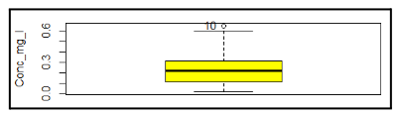 | 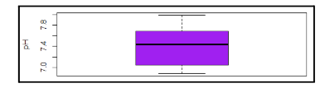 | 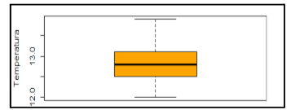
- As mg/L | - pH | c)Temperatura °C
Figura 2. Diagrama de Caja: a) As , b) pH , c) temperatura

Diagramas de dispersión de las variables

Los gráficos de dispersión de la variable pH (ver Figuras 3 (c ) y ( d) ) no identificó valores extremos a considerar; concluyendo que existe tendencia por lo que se le considera no estacionario, es decir que la distribución conjunta es variante a cualquier valor de h. Es decir que la media no es constante para toda la región.Los gráficos de dispersión de la variable temperatura (ver Figuras 3 (e) y (f) no identificó valores extremos a considerar; concluyendo que existe tendencia por lo que se le considera no estacionario, es decir que la distribución conjunta es variante a cualquier valor de h. Es decir que la media no es constante para toda la región.

a) | b)
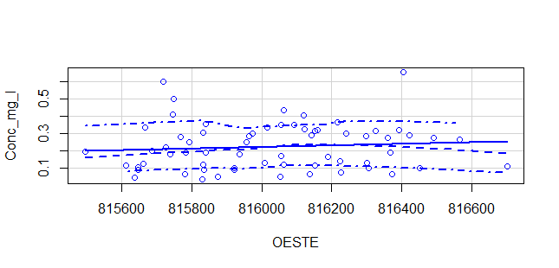 | 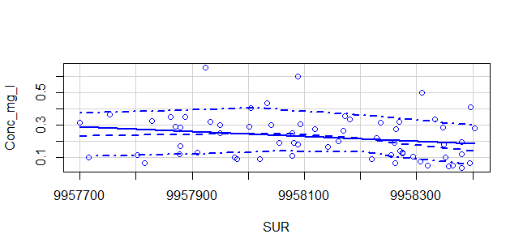
c) | d)
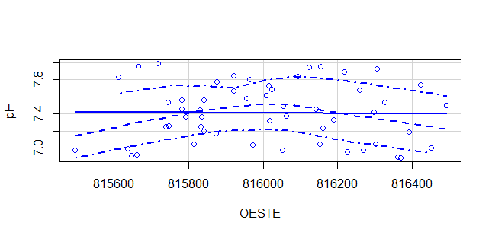 | 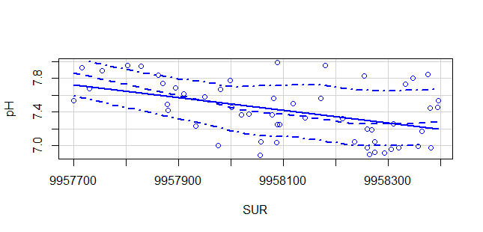
e) | f)
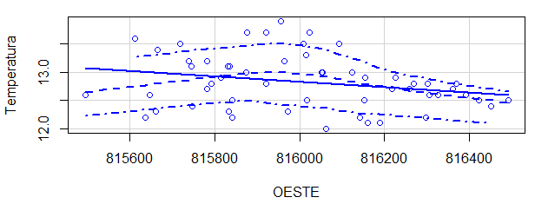 | 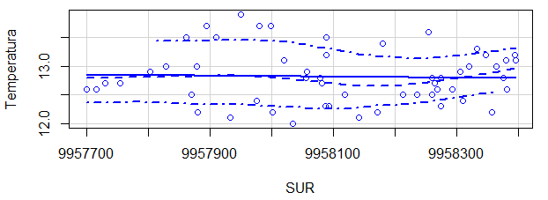
Figura 3. a) Gráfico de dispersión de: concentración de arsénico vs Oeste , b)concentración de arsénico vs Sur , c) Gráfico de dispersión de pH vs Oeste, d)Gráfico de dispersión de pH vs Sur,e)Gráfico de dispersión de temperatura vs Oeste,f)Gráfico de dispersión de temperatura vs Sur

Análisis estructural de datos
Variograma Omnidireccional - Concentración de arsénico: Existe efecto pepita (Co) cercano a 0.0165 con respecto al origen, el alcance no se identifica claramente, La meseta es creciente,La tendencia del gráfico del variograma es creciente
Variograma Omnidireccional - pH. Existe efecto pepita (Co) cercano a 0.08 con respecto al origen,Alrededor de un valor de 0.10 para la meseta,El rango está aproximadamente en el valor de 200.La tendencia del gráfico del variograma es creciente. El efecto pepita representa aproximadamente el 80% de la meseta, lo que excede el umbral recomendado (50%). Esto indica que existe una alta variabilidad no explicada por la distancia, lo cual debilita la validez del modelo espacial. El efecto pepita representa aproximadamente el 80% de la meseta, lo que indica una alta variabilidad aleatoria o errores en la escala de muestreo o medición. Dado que este valor supera el umbral re.comendado del 50%, se sugiere revisar la calidad de los datos, aumentar la densidad de muestreo, evaluar posibles anisotropías y ajustar el modelo de variograma para mejorar la representación espacial del pH en la laguna
Variograma Omnidireccional - Temperatura: Se presenta un efecto pepita (Co) cercano a 0.0375 con respecto al origen.Alrededor de un valor de 0.265 para la meseta. El rango está aproximadamente en el valor de 193. La tendencia del gráfico del variograma es decreciente

Nube variográfica de arsénico se pudo visualizar que presenta valores anómalos que podrían afectar el ajuste del modelo experimental a un modelo teórico, la nube variográfica de pH, inexistencia de valores anómalos o extraños permitiendo un ajuste apropiado del modelo experimental a un modelo teórico y finalmente la nube variográfica de Temperatura, no existe presencia de valores anómalos o extraños permitiendo un ajuste apropiado del modelo experimental a un modelo teórico.

Ajuste del variograma experimental a un modelo teórico
Los modelos teóricos automáticamente considerados por el programa estadístico R para el ajuste del modelo experimental de la variable arsénico fue el modelo efecto pepita, cardinal sine. Estas estructuras fueron seleccionadas por el programa debido al ajuste que logró el programa del variograma experimental con el variograma teórico. Sin embargo se eligió el modelo pepita por ser el más parecido con el variograma experimental.Los parámetros del modelo teórico efecto pepita obtenido por el programa R para la variable concentración de arsénico son :Rango o alcance (m) 628 ; Sill o meseta (mg/l) 17368. (Ver figura 5 (a))
Los modelos teóricos automáticamente considerados por el programa estadístico R para el ajuste del modelo experimental de la variable pH fueron el modelo efecto pepita, cúbico y j-bessel. Estas estructuras fueron seleccionadas por el programa debido al ajuste que logró el programa del el variograma experimental con el variograma teórico. Se escogió el modelo cúbico por ser el más parecido con el variograma experimental.Los parámetros del modelo teórico cúbico obtenido por el programa R para la variable pH son: Rango o alcance 192 (m) ; Sill o meseta 0.0343 (°C) (Ver figura 5 (b))
El modelo teórico automáticamente considerado por el programa estadístico R para el ajuste del modelo experimental de la variable temperatura fue el modelo cúbico. Esta estructura fue seleccionada por el programa debido a la similitud gráfica que presenta el variograma obtenido por los datos y el variograma teórico. Los parámetros del modelo teórico cúbico por el programa R para la variable temperatura (°C) son: Rango o alcance 193 (m); Sill o meseta 0.265 (°C) (Ver figura 5 (c)).

a) | b) | c)
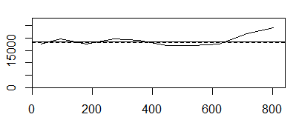 | 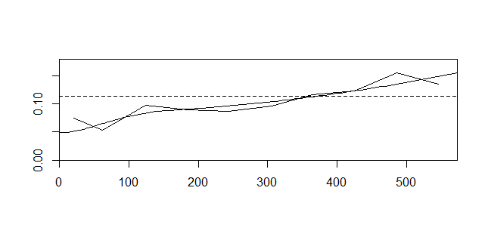 | 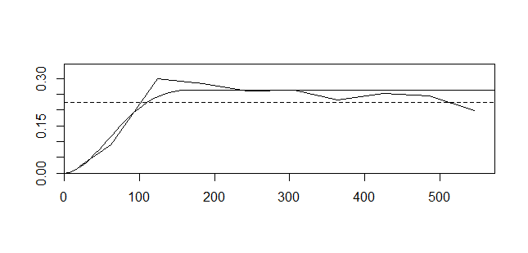
Figura 5. Variograma ajustado: a)As, b) pH y c) temperatura

Validación cruzada

La figura 6 (a) muestra que la mayoría de valores del error de validación cruzada se encuentran en el intervalo -0.1 a 0.2 que representa aproximadamente [-0.4 mg/l; 0.4 mg/l], lo cual demuestra una correspondencia inadecuada de los datos con el modelo ajustado y las propiedades de la vecindad aplicada. La figura 6 (b) muestra que la mayoría de valores del error de validación cruzada se concentran en el intervalo -0.4 a 0.2 que representa aproximadamente [-0.6; 0.6], lo cual demuestra una correspondencia adecuada de los datos con el modelo ajustado y las propiedades de la vecindad aplicada. La figura 6 c) muestra que la mayoría de valores del error de validación cruzada concentran en el intervalo -0.4 a 0.4 que representa aproximadamente [-0.7 °C; 1°C], lo cual demuestra una correspondencia adecuada de los datos con el modelo ajustado y las propiedades de la vecindad aplicada.

a) | b) | c)
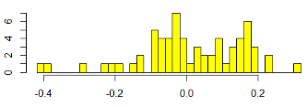 | 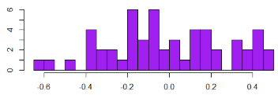 | 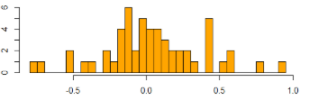
Figura 6. Histograma error de validación cruzada : a) As, b) pH y c) Temperatura

Predicción

El resultado final serán mallas regulares con los valores predichos de las variables de estudio en cada nodo y el error de predicción para cada valor respectivamente (Guajala Agila & Zambrano Solís, 2016).

Elaboración del mapa de predicción para el manejo en un SIG
Los modelos de las variables predichas y errores de predicción mantuvieron las características de resolución del pixel del ASCII creado por el programa R para evitar problemas de visualización del mapa.

Verificación del Modelo Geoestadístico
La validación del modelo geoestadístico se efectuó mediante el empleo del segundo grupo de muestras que no se usaron para el estudio geoestadístico. En el caso de la variable As se extrajo 11 puntos de concentración de arsénico con los cuales se verificó los valores obtenidos en campo con los valores predichos del modelo de concentración de arsénico generado. La diferencia obtenida entre los datos obtenidos en campo con los datos predichos es conocida como error de verificación del modelo. Para las variables pH y temperatura se efectuó la validación del modelo mediante el empleo del segundo grupo de muestras que no se usaron para el estudio geoestadistico obtenidas al azar por la librería caret. Se extrajeron 11 puntos para pH y temperatura, estos datos fueron comparados con los valores predichos de los modelos de predicción obtenidos. La diferencia obtenida entre los datos obtenidos en campo con los datos predichos es conocida como error de verificación Ver Tabla 4&5

Tabla 4. Error de verificación del modelo de As
Muestra |  | Oeste | Sur | Z | Conc. observadas  (mg/l) | Conc. predichas  (mg/l) | Error de verificación
2 |  | 815767.0 | 9958403.0 | 3358.0 | 0.28 | 0.19 | 0.09
6 |  | 816374.0 | 9958262.0 | 3366.0 | 0.06 | 0.28 | -0.22
10 |  | 816062.0 | 9957877.0 | 3364.0 | 0.12 | 0.22 | -0.10
32 |  | 816241.7 | 9957950.2 | 3381.7 | 0.30 | 0.30 | 0.00
34 |  | 816160.1 | 9957932.4 | 3382.6 | 0.32 | 0.28 | 0.04
45 |  | 815834.8 | 9958020.4 | 3346.0 | 0.09 | 0.18 | -0.10
46 |  | 815813.2 | 9958057.3 | 3344.0 | 0.31 | 0.25 | 0.06
48 |  | 815782.3 | 9958081.9 | 3368.0 | 0.19 | 0.25 | -0.06
68 |  | 815921.2 | 9958351.4 | 3353.0 | 0.10 | 0.20 | -0.10
70 |  | 816015.3 | 9958332.4 | 3353.0 | 0.34 | 0.15 | 0.19
74 |  | 816301.6 | 9958275.0 | 3360.0 | 0.13 | 0.19 | -0.06

Tabla 5. Resumen estadístico del error de verificación del modelo de As
N | 11
Media | -0.0231
Desviación Estándar | 0.1115
Máximo | 0.1853
Mínimo | -0.2155
Simetría | 0.2541
Curtosis | 0.0939
Cuartiles
0% | -0.2156
25% | -0.0963
50% | -0.0569
75% | 0.0486
100% | 0.1854

Modelos Geoestadísticos

Para efectuar la creación del mapa de predicción de la variable principal se empleó el software ArcMap por medio de herramientas propias de este programa (Geostatistical Wizard); los mapas de predicción y errores de predicción de variables secundarias se utilizó inicialmente el software R, se exportó este archivo en formato ASCII y luego importado al software ArcMap para su visualización. A continuación, se muestra el mapa de predicción de la variable principal y los mapas de predicción de las variables secundarias con sus respectivos mapas de errores en las figuras 7. (a),(b),(c),(d),(e) y (f).
La figura 7(a) muestra el modelo de predicción de concentración de arsénico con una resolución de 5 m y un rango de valores entre 19.536 a 651.74 μg/l. Se puede visualizar, que la mayoría de valores de concentración de arsénico aumentan en dirección norte a sur y de oeste a este en la Laguna Papallacta, encontrándo la mayoría de datos en parte este-sur de la laguna. Existen zonas discontinuas dentro del modelo, que no cumplen con lo anteriormente mencionado.
La figura 7(b) muestra el modelo de predicción de concentración de arsénico empleado el método IDW, este posee un rango de valores entre 0.021 a 0.650 mg/l. Se puede visualizar, que la mayoría de valores de concentración de arsénico aumentan en dirección norte a sur, encontrándo gran parte de datos bajos de concentración de arsénico en la periferia de la laguna. Existen zonas discontinuas dentro del modelo, que no cumplen con lo anteriormente mencionado (Ver Tabla 6).

Tabla 6. Resumen estadístico de la variable As
N | 65
Media | 0.2254
Desviación Estándar | 0.1367
Coeficiente de Variación | 0.6063
Simetría | 0.7218
Curtosis | 0.6371
Cuartiles
0% | 0.02
25% | 0.1075
50% | 0.215
75% | 0.3125
100% | 0.65

La figura 7(c) muestra el modelo de predicción de la variable pH con una resolución de 5 m y un rango de valores entre 6.98 y 7.83. Se puede visualizar, que la mayoría de valores de pH aumentan de norte a sur en la laguna Papallacta, encontrándose la mayoría de datos máximos en la periferia sur de la laguna. Existen zonas discontinuas dentro del modelo; que no cumple con lo anteriormente dicho
La figura 7(d) muestra el modelo de error de predicción de la variable pH con una resolución de 5 m y un rango de valores entre 0.24 y 0.44. Se puede visualizar, que los valores de error más bajos de pH se localizan en la periferia de la laguna; existen algunas zonas discontinuas dentro del modelo con valores máximos de errores de pH (Ver Tabla 7).

Tabla 7. Resumen estadístico de la variable pH
N | 54
Media | 7.4164
Desviación Estándar | 0.3392
Coeficiente de Variación | 0.0457
Simetría | 0.0449
Curtosis | -1.2090
Cuartiles
0% | 6.89
25% | 7.08
50% | 7.43
75% | 7.68
100% | 7.99

La figura 7(e) muestra el modelo de predicción de la variable temperatura con una resolución de 5 m y un rango de valores entre 11.90 y 13.78 °C. Se puede visualizar, que los valores de temperatura van aumentando desde el centro hacia los bordes de la laguna; focalizándose en la parte de la periferia los máximos valores de temperatura y los valores bajos de temperatura en el centro de la laguna. Cabe mencionar que existen zonas discontinuas en el modelo pues muestran ciertos lugares que no cumplen con lo anteriormente mencionado.
La figura 7 (f) muestra el modelo de error predicción de la variable temperatura con una resolución de 5 m y un rango de valores entre 0.0026 y 0.63 °C. Se puede visualizar, que los valores bajos de error de temperatura se ubican en la parte de la periferia de la laguna en su mayoría y los valores de errores altos de temperatura se localizan en el centro de la laguna. Cabe mencionar que existen zonas discontinuas en el modelo pues muestran ciertos lugares que no cumplen con lo anteriormente mencionado (Ver Tabla 8).

Tabla 8. Resumen estadístico de la variable temperatura
N | 54
Media | 12.822
Desviación Estándar | 0.4776
Coeficiente de Variación | 0.0372
Simetría | 0.3877
Curtosis | -0.6083
Cuartiles
0% | 12
25% | 12.5
50% | 12.8
75% | 13.1
100% | 13.9

(a) | (b)
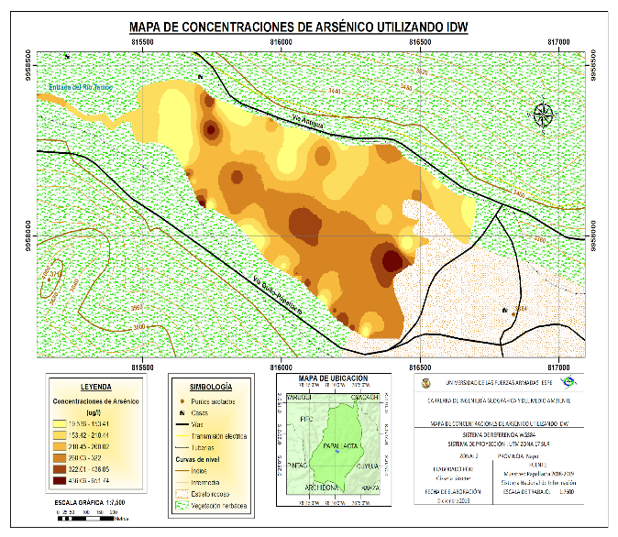 | 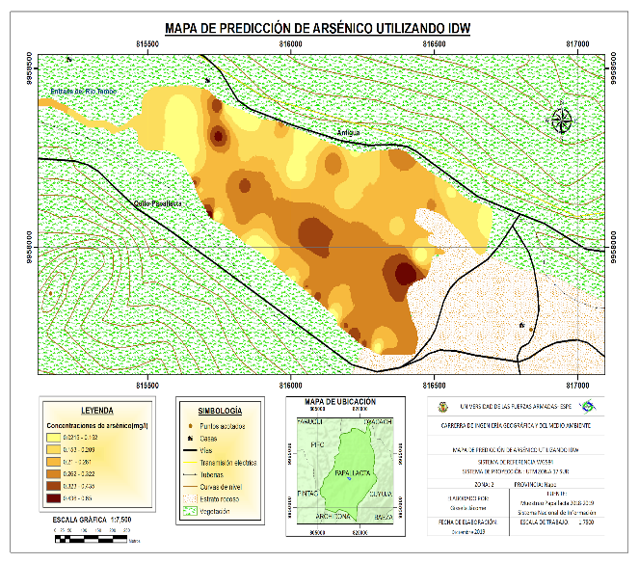
(c) | (d)
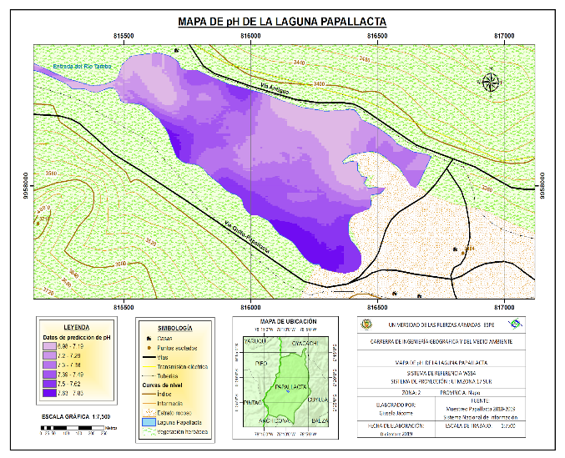 | 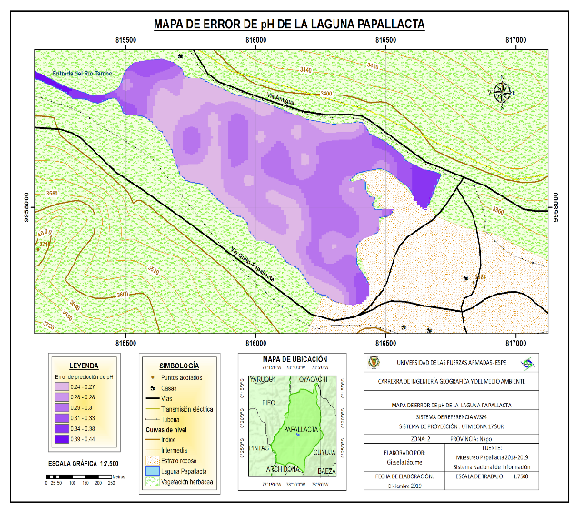
(e) | (f)
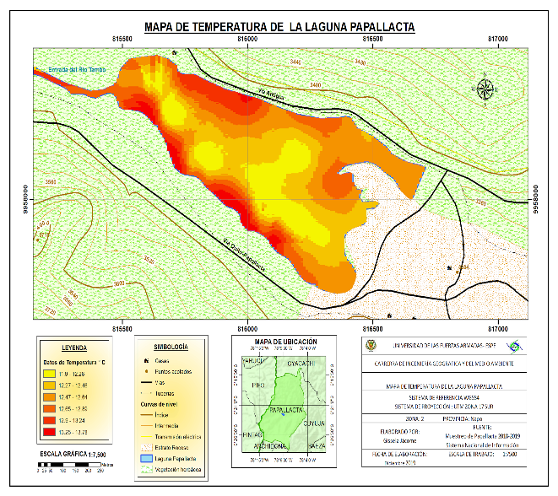 | 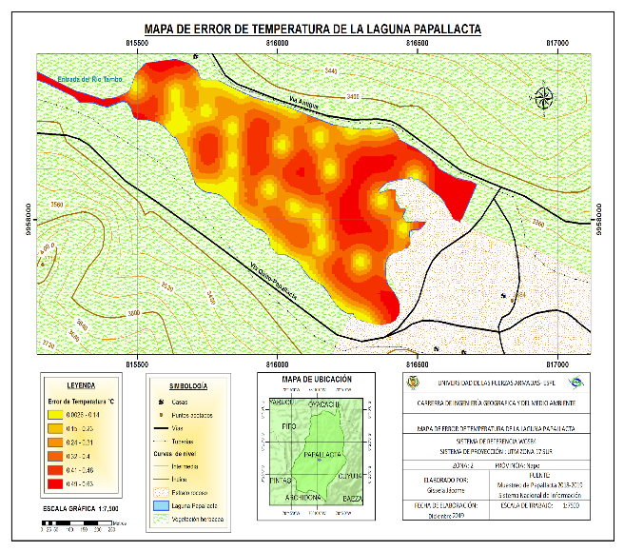
Figura 7 (a) . Mapa de concentraciones de arsénico utilizando IDW ; (b) Mapa de predicción de arsénico utilizando IDW ; (c) . Mapa de pH de laguna de Papallacta, (d) Mapa de error pH de laguna de Papallacta ; (e) Mapa de temperatura de laguna de Papallacta ; (f) Mapa de error temperatura de laguna de Papallacta
- CONCLUSIONES

Las concentraciones de arsénico en el agua de la laguna de Papallacta se encuentran en un rango entre 18 y 652 μg/L, con un valor promedio de 223.4 μg/L (0.22 mg/L), lo cual excede los límites máximos permisibles establecidos en la Tabla 1 del Libro VI del TULSMA. Estos valores reflejan un nivel preocupante de contaminación, que podría tener implicaciones negativas tanto para la salud humana como para los ecosistemas acuáticos de la zona.
Se generó un modelo de predicción en R para estimar la distribución espacial del arsénico en la laguna, pero los resultados de los análisis de validación cruzada, errores de predicción y verificación, así como los indicadores estadísticos (error medio - ME, error cuadrático medio - MSE, y raíz del error cuadrático medio - RMS), indican que dicho modelo no alcanza un nivel de precisión suficiente como para ser utilizado con fiabilidad en estudios posteriores o en la toma de decisiones ambientales.
Por otro lado, los modelos generados en R para las variables auxiliares (pH y temperatura) presentaron una precisión aceptable, según los histogramas de validación cruzada y los indicadores de error, lo cual sugiere que podrían utilizarse en investigaciones futuras que analicen factores físico-químicos asociados a la presencia de arsénico.
En resumen, independientemente del método de interpolación empleado, los resultados muestran que las concentraciones de arsénico en la laguna de Papallacta superan los niveles normativos permitidos, lo que exige la implementación de medidas urgentes para mitigar esta problemática ambiental.

AGRADECIMIENTOS

A la Universidad de las Fuerzas Armadas -ESPE por el financiamiento del Proyecto: “Arsénico en el Ecuador y su remoción con nanopartículas obtenidas con extractos de plantas endémicas del Ecuador”.

REFERENCIAS BIBLIOGRÁFICAS

Ager Ingenieros. (2003). Los Sistemas de Información Geográfica. Obtenido de los Sistemas de Información Geográfica: https://www.ager.es/productos/gis/sig.pdf
Alarcón Herrera, M. T., Leal, L., Miranda, S., Benavides, A., & Martín Domínguez, I. (2013). Arsénico en agua. Chihuahua, Chihuahua, México. Centro de Investigación en Materiales avanzados. https://cimav.repositorioinstitucional.mx/jspui/bitstream/1004/1056/1/Libro%202013-Arsenico%20en%20el%20Agua%20con%20ISBN.pdf
Alfaro Sironvalle, M. A. (2007). Estimación de Recursos Mineros. Santiago de Chile, Santiago, Chile. http://cg.ensmp.fr/bibliotheque/public/ALFARO_Cours_00606.pdf
Arreguín Cortés, F., Soto, P., Chávez Guillén, R., & Smedley, P (2012). Una Visión General de la Presencia de Arsénico en las Aguas Subterráneas de México: Actas del 4º Congreso Internacional Sobre Arsénico en el Medio Ambiente, 22-27 de julio de 2012, CAIRNS, AUSTRALIA. doi:10.1201/b12522-36
Barrios Calmaestra, L. (2005). Medidas de Asimetría. (G. d. España, Editor, & c. y. Ministerio de educación, Productor.http://recursostic.educacion.es/…/asimetria_est.htm
Burgess, T., & Webster, R. (1980). Interpolación Óptima y Mapeo Isarítico de las Propiedades del Suelo III Cambio de la Desviación y Kriging Universal. European Journal of Soil Science, 31(2), 505-524. doi:https://doi.org/10.1111/j.1365-2389.1980.tb02100.x
Chasco Yrigoyen, C. (2003). Métodos Gráficos del Análisis Exploratorio de Datos Espaciales. (A. E. Aplicada, Editor) Recuperado el 7 de octubre de 2019, de ResearchGate: https://www.researchgate.net/publication/256174755_Metodos_graficos_del_analisis_exploratorio_de_datos_espaciales
Chica Olmo, M. (2003). Geoestadística y Modelos Matemáticos en Hidrogeología (Vol. 1). (U. J. Publicaciones, Ed.) Castellón de la Plana, Castellón, España.https://books.google.es/books?hl=es&lr=&id=8X3F4yZ-9DwC&oi=fnd&pg=PA1&dq=Samper,+Carrera+1990.+Geoestad%C3%ADstica.+Aplicaciones+a+la+Hidrogeolog%C3%ADa+Subterr%C3%A1nea.+Centro+Internacional+de+M%C3%A9todos+Num%C3%A9ricos+en+Ingenier%C3%ADa.+Universitat+
Cumbal, Delgado & Delgado. (2011). Eliminación/Reducción de Bifenilos Policlorados Desde Aguas y Líquidos Residuales Usando Nanopartículas de Hierro Elemental. (E. Carrera, Ed.) VI Congreso de Ciencia y Tecnologia. ISSN: 1390-4663, 6, 295-300. Obtenido de Eliminación/Reducción de Bifenilos Policlorados desde aguas y líquidos residuales usando nanopartículas de hierro elemental: http://ciencia.espe.edu.ec/wp-content/uploads/2013/01/Memoria-del-congreso-CyT-ESPE-2011.pdf
Cumbal, L., Bundschuh, J., Aguirre, V., Murgueitio, E., Tipan, I., & Chávez, C. (2009). The Origin of Arsenic in Waters and Sediments from Papallacta Lake Area in Ecuador. Natural Arsenic in Groundwaters of Latin America, 81-90. Obtenido de The origin of arsenic in waters and sediments from Papallacta Lake area in Ecuador: https://eprints.usq.edu.au/26263/
Delgado, O., & Martínez, J. (2015). Elaboración del Mapa de Ruido del Área Urbana de la Ciudad de Cuenca – Ecuador, Empleando La Técnica de Interpolación Geoestadística Kriging Ordinario. Revista Ciencias Espaciales, 8(1), 411- 440. doi:https://doi.org/10.5377/cev8i1.2059
EcoFondo Ecuador. (2015). Plan de Desarrollo Turístico de la Parroquia Papallacta. www.ecofondoecuador.com/index.php?/Plan%20D%20Turístico%20Papallacta
ESRI. (2019). Kriging. http://desktop.arcgis.com/es/arcmap/10.3/tools/spatial-analyst-toolbox/kriging.htm
ESRI. (2019). Métodos Determinísticos para la Interpolación Espacial. Obtenido de Métodos determinísticos para la interpolación espacial: https://desktop.arcgis.com/.../geostatistical-analyst/deterministic-methods-for-spatial-interpolation.htm
ESRI. (2019). Vista General del Conjunto de Herramientas Interpolación. Obtenido de Vista general del conjunto de herramientas Interpolación: http://desktop.arcgis.com/es/arcmap/10.3/tools/spatial-analyst-toolbox/an-overview-of-the-interpolation-tools.htm
FLUENCE. (2018). La Exposición Prolongada al Metaloide, ya sea de Fuentes Naturales o Industriales, Puede Ser Causa de una Variedad de Problemas de Salud. https://www.fluencecorp.com/es/contaminacion-de-arsenico-en-america-latina/
Galarza Álvarez, N. M. (2014). Ecoturismo en la Parroquia de Papallacta, Cantón Quijos, Provincia del Napo, Estrategias de Sostenibilidad Para Su Consolidación. Quito, Pichincha, Ecuador: Universidad Católica del Ecuador. http://repositorio.puce.edu.ec/bitstream/handle/22000/7219/6.19.000663.pdf?sequence=4&isAllowed=y
Guajala Agila, H. G., & Zambrano Solís, M. J. (2016). Determinación de Modelos de Predicción Espacial para la Transformación de Coordenadas entre los Sistemas Psad56 e Itrf94, Época 1995.4, Utilizando Técnicas Geoestadísticas. http://repositorio.espe.edu.ec/.../11734/1/T-ESPE-053093.pdf
Guerra, F., Gómez, H., González, J., & Zambrano, Z. (2006). Uso Actual de Métodos y Técnicas para el Estudio de la Precipitación Incluyendo Plataformas SIG. (U. D. Andes, Ed.) Geoenseñanza, 11(1), 97-106. https://www.redalyc.org/pdf/360/36012424009.pdf
INEN. (2014). NTE INEN-ISO 5667-1. https://181.112.149.204/.../NTE_INEN_ISO_5667_3.pdf

Instituto Nacional del Cáncer. (2015). Arsénico. https://www.cancer.gov/espanol/cancer/causas-prevencion/riesgo/sustancias/arsenico
Jiménez Espinosa, R. (2003). Tratamiento Numérico de la Información Hidrogeológica: : fases de estudio y ejemplos de aplicación. Boletín Geológico y Minero, 114(3), 315-316. Recuperado el 4 de octubre de 2019, de http://www.igme.es/Boletin/2003/114_3_2003/articulo%205.pdf
Jiménez, G. (2016). Investigadores del Tec Desarrollan Método para Eliminar el Arsénico del Agua Potable. (Costa Rica) https://www.tec.ac.cr/hoyeneltec/2016/08/30/investigadores-tec-desarrollan-metodo-eliminar-arsenico-agua-potable
Leiva, C. (2014). Determinación de Modelos de Predicción Espacial de la Variable Ondulación Geoidal, para a Zona Urbana del Cantón Quito y la Zona Rural del Cantón Guayaquil, Utilizando Técnicas Geoestadísticas. https://bibdigital.epn.edu.ec/.../CD-5841.pdf
Medina Pizzali, M., Robles, P., Mendoza, M., & Torres, C. (2018). Ingesta de Arsénico: El Impacto en la Alimentación y la Salud Humana. Revista Peruana de Medicina Experimental y Salud Publica, 35(1), 93-102. doi: 10.17843/rpmesp.2018.351.3604
Ministerio del Ambiente de la República del Ecuador. (2015). Texto Unificado de la Legislación Secundaria del Ministerio del Ambiente. Quito, Pichincha, Ecuador. Recuperado el 10 de noviembre de 2019, de http://extwprlegs1.fao.org/docs/pdf/ecu112180.pdf
Molina Santos, M. G. (2013). Efectos del Derrame de Petróleo sobre la Comunidad Fitoplactónica de la Laguna de Papallacta y sus Principales Afluentes. Quito, Pichincha, Ecuador: Universidad Internacional del Ecuador. https://repositorio.uide.edu.ec/bitstream/37000/301/1/T-UIDE-0280.pdf
Moral García, F. J. (2004). Aplicación de la Geoestadística en las Ciencias Ambientales. Revista Ecosistemas, 13(1), 78-86. https://www.revistaecosistemas.net/.../article/view/582/550
Murgueitio Herrera, E., Jacome, G., Stael, C., Arroyo, G., Izquierdo, A., Debut, A., ... & Montalvo, G. (2024). Green Synthesis of Metal Nanoparticles with Borojó (Borojoa Patinoi) Extracts and their Application in as Removal in Water Matrix. Nanomaterials, 14(18), 1526.
Niño, L. (2008). Uso de la Función Semivariograma y Estimación Kriging en el Análisis Espacial de un Indicador Entomológico de Aedes Aegypti (Diptera: Culicidae). Biomédica, 28(4), 578-586. doi:https://doi.org/10.7705/biomedica. v28i4.64
NTE INEN 2169:2013. (2013). Norma Técnica Ecuatoriana. http://www.trabajo.gob.ec/wp-content/uploads/2012/10/nte-inen-2169-agua.-calidad-del-agua.-muestreo.-manejo-y-conservaci%c3%93n-de-muestras.pdf
Oilwatch Latino América. (2006). Ecuador- Principal Fuente de Agua para Quito Contaminada por Derrame de Crudo. Obtenido de Ecuador- Principal fuente de agua para Quito contaminada por derrame de Crudo: http://www.oilwatchsudamerica.org/petroleo-en-sudamerica/ecuador/990-ecuador-principal-fuente-de-agua-para-quito-contaminada-por-derrame-de-crudo.html
Oliver, M., & Webster, R. (2015). Basic Steps in Geostatistics: The Variogram and Kriging (Vol. 3). Berlin, Berlin, Alemania: Springer International Publishing. doi:doi:10.1007/978-3-319-15865-5_1
Peliza Ancallay, J. M. (2010). Dotación Real De Agua Potable para Complejos Recreacionales en el Sector del Valle de los Chillos. Quito, Pichincha, Ecuador: Escuela Politécnica Nacional. de https://bibdigital.epn.edu.ec/bitstream/15000/1898/1/CD-2804.pdf
Sánchez, L. D., & Burbano, L. (2011). Remoción de Hierro y Manganeso por Oxidación-Filtración para Agua Potable. (Universidad del Valle) Recuperado el 24 de noviembre de 2019, de Remoción de Hierro y Manganeso por oxidación-filtración para agua potable: http://bvsper.paho.org/texcom/cd050704/burbano.pdf
Servicio Nacional de Gestión de Riesgos y Emergencias. ( 2019). Informe de Situación-Época Lluviosa. (Gobierno De La República Del Ecuador) https://www.gestionderiesgos.gob.ec/wp-content/uploads/2019/01/SITREP_No_23_19012019_%C3%89poca-Lluviosa.pdf
Sommer C, I., Fernández L, P., Rivas S, H., & Gutiérrez R, M. (2000). La Geoestadística como Herramienta en Estudios de Contaminación de Suelos, Análisis de Caso: Afectación por Arsénico, Plomo y Cadmio Contenidos en Jales Mineros. Revista Internacional de Contaminación Ambiental, 46(4), 207-208. https://www.redalyc.org/pdf/370/37016406.pdf
Warnes, J. (1986). Un Análisis de Sensibilidad para Kriging Universal. Mathematical Geosciences, 18(7), 653–676. doi:https://doi.org/10.1007/BF00897095
Weemaels, N. (2003). Derrame en Papallacta Afecta Agua en Quito. (A. Ecológica, Editor) Obtenido de Derrame en Papallacta afecta agua en Quito: http://www.accionecologica.org/petroleo/crudos-pesados/ocp/48-derrame-en-papallacta-afecta-agua-en-quito
Zuñiga Salazar, M. M. (2009). Síntesis de Sorbentes Híbridos para la Remoción Selectiva de Arsénico, con Aplicación en la Descontaminación de Aguas Superficiales. Sangolquí, Pichincha, Ecuador: Universidad de las Fuerzas Armadas "ESPE". http://repositorio.espe.edu.ec/xmlui/handle/21000/881

